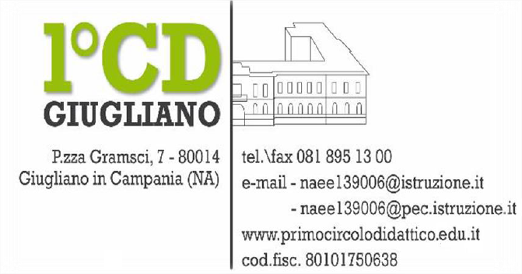

ALLEGATO – AUTODICHIARAZIONE ALUNNI
(a cura dell’esercente della responsabilità genitoriale)

Il / La sottoscritto/a,

Cognome __________________________________ Nome __________________________________

Luogo di nascita __________________________________ Data di nascita ____ / ____ / ____

Documento di riconoscimento ________________________________________________

In qualità di genitore e/o tutore legale dell’alunno/a

Cognome________________________________Nome______________________________

Classe___________________Sezione_________________

nell’accesso presso Istituto Scolastico
- GRAMSCI
- NIEVO
(barrare la casella dell’Istituto di riferimento)

sotto la propria responsabilità, dichiara di essere CONSAPEVOLE delle misure di prevenzione e contenimento del contagio che prevedono il divieto di ingresso nei locali scolastici:

- in presenza di temperatura superiore ai 37.5°
- se proveniente da zone a rischio
- se si è stati a contatto con persone positive al virus nei 14 giorni precedenti o se si è tuttora in condizioni di quarantena o isolamento domiciliare.

INFORMATIVA SUL TRATTAMENTO DEI DATI PERSONALI
La presente autodichiarazione viene rilasciata quale misura di prevenzione correlata con l’emergenza pandemica del SARS-CoV-2. E le informazioni contenute, saranno trattate nel pieno rispetto del Regolamento Ue n. 679/2016 (cd. GDPR). e costituisce presa visione della nota prot. N° 484 del 14/01/2021
pubblicata sul sito della scuola

Luogo e data Firma leggibile


